МИНИСТЕРСТВО ОБРАЗОВАНИЯ АРХАНГЕЛЬСКОЙ ОБЛАСТИ
государственное бюджетное профессиональное образовательное учреждение
Архангельской области «Архангельский государственный многопрофильный колледж»

МДК.04.01. ТЕОРЕТИЧЕСКИЕ И ПРАКТИЧЕСКИЕ ОСНОВЫ ОРГАНИЗАЦИИ И ПРОВЕДЕНИЯ ИСПЫТАНИЙ И СОРЕВНОВАНИЙ СОБАК
РАЗДЕЛ 1 ЭКСПЕРТИЗА СОБАК
ТЕМА 01. ЭКСТЕРЬЕР СОБАКИ

Практическое занятие №1: Определение формы головы и её отдельных частей
Цель: изучить, и научится определять различные формы головы собак и её отдельных частей.
Содержание работы:
Задание 1: Изучить, определить и подписать формы головы и ушей собак (рис.1- 8)
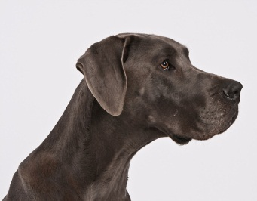
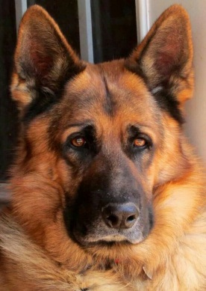
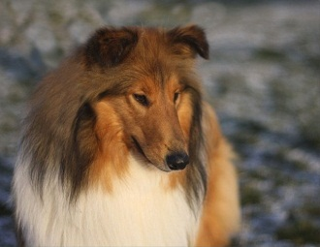
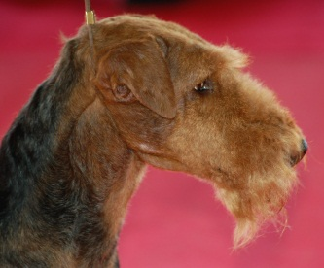

Рисунок 1 Рисунок 2 Рисунок 3 Рисунок 4
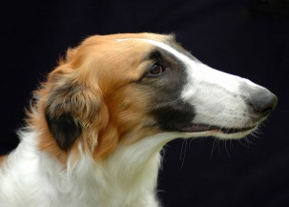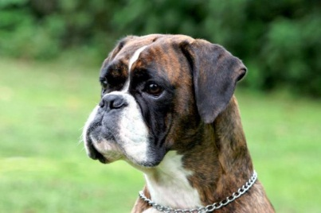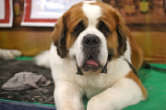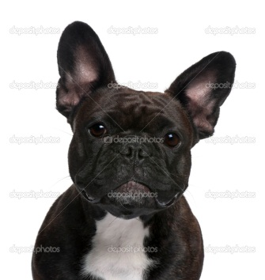
Рисунок 5 Рисунок 6 Рисунок 7 Рисунок 8

________________________________________________________________________________________________________________________________________________________________________________________________________________________________________________________________________________________________________________________________________________________________________________________________________________________________________________________________________________________________________________________________________________________________________________________________________________________________________________________________________________________________________________________________________________________________________________________________________________________________________________________________________________________________________________________________________________________________________________________________________________________________________________________________________________________________________________________________________________________________________________________________________________________________________________________________________________________________________________________________________________________
Задание 2:Изучить и подписать форму, постав, величину и т.д. глаз собак (рис. 9-15)

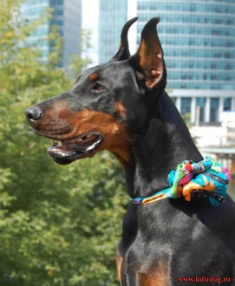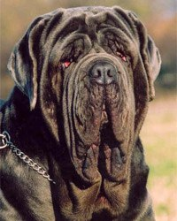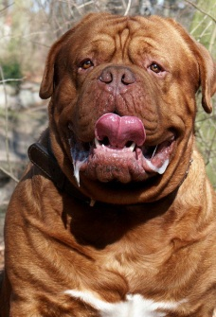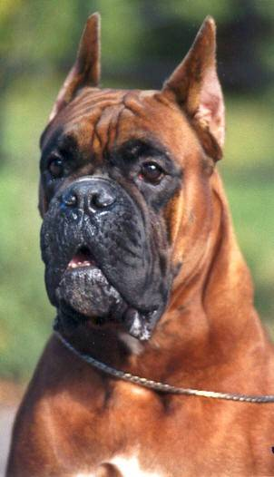
Рисунок 1 Рисунок 2 Рисунок 3 Рисунок 3
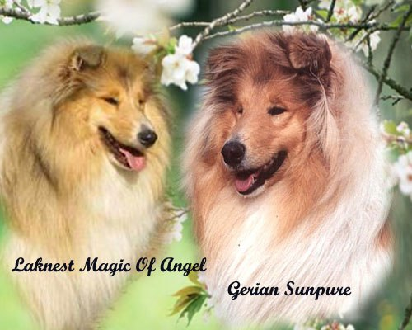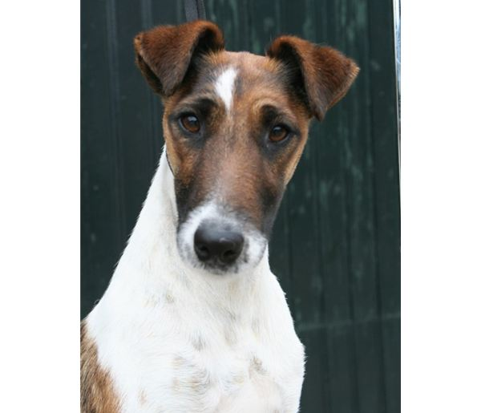
Рисунок 4 Рисунок 5
__________________________________________________________________________________________________________________________________________________________________________________________________________________________________________________________________________________________________________________________________________________________________________________________________________________________________________________________________________________________________________________________________________

Контрольные вопросы:
- Что можно определить по форме головы?
______________________________________________________________________________________________________________________________________________________________
- Какая может быть морда у собак различных пород?
______________________________________________________________________________________________________________________________________________________________
- Какой бывает переход ото лба к морде?
__________________________________________________________________________
__________________________________________________________________________
- Как определить является ли морда длинной или короткой?
__________________________________________________________________________
__________________________________________________________________________
- Какие стати головы могут указать на рыхлый тип конституции?
______________________________________________________________________________________________________________________________________________________________

